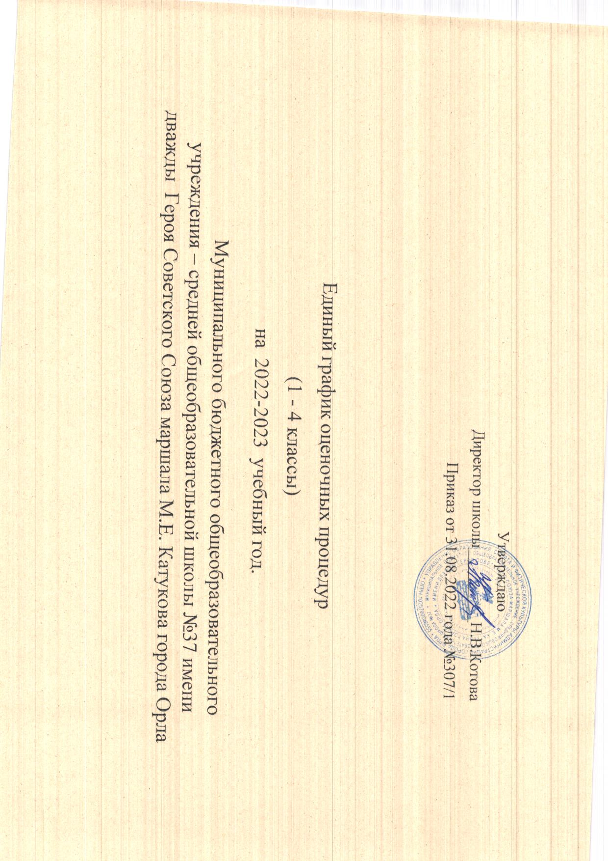

СЕНТЯБРЬ
Класс/группа  Предметы | 1 | 2 | 3 | 4
Русский язык |  | 13.09 | 13.09 | 13.09
Литературное чтение
Родной язык (русский)
Литературное чтение на родном языке (русский)
Иностранный язык
(английский/английский)
Математика |  | 14.09  26.09-30.09* | 14.09 | 14.09
Окружающий мир
Основы религиозных культур и светской этики (учебный модуль «Основы светской этики»)
Изобразительное искусство
Музыка
Технология
Физическая культура

ОКТЯБРЬ
Класс/группа  Предметы | 1 | 2 | 3 | 4
Русский язык |  | 24.10-28.10* | 24.10-28.10* | 24.10-28.10*
Литературное чтение
Родной язык (русский)
Литературное чтение на родном языке (русский)
Иностранный язык
(английский/английский)
Математика |  | 17.10-21.10* | 05.10-11.10*  24.10-28.10* | 06.10-12.10*  25.10-31.10*
Окружающий мир
Основы религиозных культур и светской этики (учебный модуль «Основы светской этики»)
Изобразительное искусство
Музыка
Технология
Физическая культура

НОЯБРЬ
Класс/группа  Предметы | 1 | 2 | 3 | 4
Русский язык |  | 14.11-18.11* | 21.11-25.11*  28.11-02.12* | 21.11-25.11*
Литературное чтение
Родной язык (русский)
Литературное чтение на родном языке (русский)
Иностранный язык  (английский/английский) |  | 24.11-30.11* | 14.11-18.11* | 14.11-18.11*
Математика |  | 21.11-25.11* | 22.11-28.11* | 28.11-30.11*
Окружающий мир
Основы религиозных культур и светской этики (учебный модуль «Основы светской этики»)
Изобразительное искусство
Музыка
Технология
Физическая культура

ДЕКАБРЬ
Класс/группа  Предметы | 1 | 2 | 3 | 4
Русский язык | 20.12 | 08.12-14.12*  20.12 | 20.12 | 08.12-14.12*  20.12
Литературное чтение
Родной язык (русский)
Литературное чтение на родном языке (русский)
Иностранный язык  (английский/английский) |  |  | 05.12-09.12* | 07.12-13.12*
Математика | 21.12 | 01.12-07.12*  21.12 | 05.12-09.12*  21.12 | 05.12-09.12*  21.12
Окружающий мир
Основы религиозных культур и светской этики (учебный модуль «Основы светской этики»)
Изобразительное искусство
Музыка
Технология
Физическая культура

ЯНВАРЬ
Класс/группа  Предметы | 1 | 2 | 3 | 4
Русский язык
Литературное чтение | Промежуточная аттестация  16.01-20.01* | Промежуточная аттестация  16.01-20.01* | Промежуточная аттестация  16.01-20.01* | Промежуточная аттестация  16.01-20.01*
Родной язык (русский)
Литературное чтение на родном языке (русский)
Иностранный язык  (английский/английский) |  | 12.01-18.01* | 16.01-20.01* | 16.01-20.01*
Математика |  | 25.01-31.01* | 17.01-23.01* | 17.01-23.01*
Окружающий мир
Основы религиозных культур и светской этики (учебный модуль «Основы светской этики») |  |  |  | Промежуточная аттестация  23.01-27.01
Изобразительное искусство
Музыка
Технология
Физическая культура

ФЕВРАЛЬ
Класс/группа  Предметы | 1 | 2 | 3 | 4
Русский язык |  | 27.02-03.03* | 20.02-24.02* | 20.02-24.02*
Литературное чтение
Родной язык (русский)
Литературное чтение на родном языке (русский)
Иностранный язык  (английский/английский) |  | 22.02-28.02* | 13.02-17.02* | 13.02-17.02*
Математика |  | 14.02-20.02* | 01.02-08.02* | 14.02-20.02*
Окружающий мир | Промежуточная аттестация  20.02-24.02* | Промежуточная аттестация  20.02-24.02* | Промежуточная аттестация  20.02-24.02*
Основы религиозных культур и светской этики (учебный модуль «Основы светской этики»)
Изобразительное искусство
Музыка | Промежуточная аттестация  06.02-10.02* | Промежуточная аттестация  06.02-10.02* | Промежуточная аттестация  06.02-10.02* | Промежуточная аттестация  06.02-10.02*
Технология
Физическая культура

МАРТ
Класс/группа  Предметы | 1 | 2 | 3 | 4
Русский язык |  | 14.03-20.03* | 13.03-17.03* | 11.03-16.03*  ВПР
Литературное чтение
Родной язык (русский) | Промежуточная аттестация  01.03 | Промежуточная аттестация  01.03
Литературное чтение на родном языке (русский) |  |  | Промежуточная аттестация  01.03 | Промежуточная аттестация  01.03
Иностранный язык  (английский/английский) |  |  | 13.03-17.03* | 13.03-17.03*
Математика |  | 14.04-20.03* | 14.04-20.03* | 14.04-20.03*
Окружающий мир
Основы религиозных культур и светской этики (учебный модуль «Основы светской этики»)
Изобразительное искусство | Промежуточная аттестация  13-17.03* | Промежуточная аттестация  13-17.03* | Промежуточная аттестация  13-17.03* | Промежуточная аттестация  13-17.03*
Музыка
Технология
Физическая культура

АПРЕЛЬ
Класс/группа  Предметы | 1 | 2 | 3 | 4
Русский язык | апрель-май (ОРЦОКО) | 10.04-14.04*  24.04-28.04*  апрель-май (ОРЦОКО) | 24.04-28.04*  апрель-май (ОРЦОКО) | 18.04-22.04*
Литературное чтение
Родной язык (русский)
Литературное чтение на родном языке (русский)
Иностранный язык  (английский/английский) |  | Промежуточная аттестация  17.04-21.04 | Промежуточная аттестация  17.04-21.04 | Промежуточная аттестация  17.04-21.04
Математика | апрель-май (ОРЦОКО) | апрель-май (ОРЦОКО) | 12.04-18.04*  апрель-май (ОРЦОКО) | ВПР  14.04-19.04*  25.04-28.04*
Окружающий мир |  |  |  | ВПР
Основы религиозных культур и светской этики (учебный модуль «Основы светской этики»)
Изобразительное искусство
Музыка
Технология | Промежуточная аттестация  03.04-07.04* | Промежуточная аттестация  03.04-07.04* | Промежуточная аттестация  03.04-07.04* | Промежуточная аттестация  03.04-07.04*
Физическая культура

МАЙ
Класс/группа  Предметы | 1 | 2 | 3 | 4
Русский язык | апрель-май (ОРЦОКО) | апрель-май (ОРЦОКО) | апрель-май (ОРЦОКО)  08.05-12.05* | 10.05-12.05*  Итоговая аттестация  16.05
Литературное чтение
Родной язык (русский)
Литературное чтение на родном языке (русский)
Иностранный язык  (английский/английский) |  | 11.05-17.05* | 18.05-24.05* | 18.05-24.05*
Математика | апрель-май (ОРЦОКО) | 02.05-05.05*  15.05-19.05*  апрель-май (ОРЦОКО) | 11.05-17.05  апрель-май (ОРЦОКО) | Итоговая аттестация  17.05
Окружающий мир
Основы религиозных культур и светской этики (учебный модуль «Основы светской этики»)
Изобразительное искусство
Музыка
Технология
Физическая культура | Промежуточная аттестация  15.05-19.05* | Промежуточная аттестация  15.05-19.05* | Промежуточная аттестация  15.05-19.05* | Промежуточная аттестация  15.05-19.05*

Административный контроль
Региональный контроль
Федеральный контроль

*интервалы дат указаны в соответствии с тем, что в каждой параллели 7 классов-комплектов, оценочные работы проводятся в соответствии с расписанием

